2017 - 2018 EĞİTİM – ÖĞRETİM YILI 6. SINIF FEN BİLİMLERİ DERS PLÂNI
I.BÖLÜM
Dersin Adı: | Fen Bilimleri | 19. Hafta (5 – 9 Şubat 2018)
Sınıf: | 6.Sınıf
Ünite No-Adı: | 4.Ünite: Işık ve Ses
Konu: | Işığın Yansıması / Sesin Maddeyle Etkileşmesi
Önerilen Ders Saati: | 4 Saat
II.BÖLÜM
Öğrenci Kazanımları/Hedef ve Davranışlar: | 6.4.1.2. Işığın yansımasında gelen ışın, yansıyan ışın ve yüzeyin normali arasındaki ilişkiyi açıklar.  6.4.2.1. Sesin madde ile etkileşimi sonucunda oluşabilecek durumları kavrar.
Ünite Kavramları ve Sembolleri: | Düzgün yansıma  Dağınık yansıma  Gelen ışın  Yansıyan ışın  Normal  Gelen ışın  Yansıyan ışın ve yüzeyin normali arasındaki ilişki  Sesin yansıması  Sesin soğrulması  Ses yalıtımı
Uygulanacak Yöntem ve Teknikler: | Anlatım, Soru Cevap, Rol Yapma, Grup Çalışması
Kullanılacak Araç – Gereçler: | Işığın düzgün ve pürüzlü yüzeylerde yansımasını gözlemleme etkinliği için;  - El feneri, Siyah karton, Alüminyum folyo, makas, bant  Gelen ışın, yansıyan ışın ve normal arasındaki ilişkiyi açıklama etkinliği için;  - Kareli kâğıt, lazer ışık kaynağı, düzlem ayna, açıölçer, kalem, oyun hamuru, cetvel  Bir kaynakta oluşan sesin yayılması sırasında karşılaştığı maddelerle etkileşiminin sonuçlarını gözlemleme etkinliği için;  - Çalar saat, Derin cam kap, saplı ekran, pamuk
Açıklamalar: | -
Yapılacak Etkinlikler: | Işığın düzgün ve pürüzlü yüzeylerde yansımasını gözlemleme (D.K. Sayfa: 129)  Gelen ışın, yansıyan ışın ve normal arasındaki ilişkiyi açıklama (D.K. Sayfa: 132)  Bir kaynakta oluşan sesin yayılması sırasında karşılaştığı maddelerle etkileşiminin sonuçlarını gözlemleme (D.K. Sayfa: 138)
Özet: | 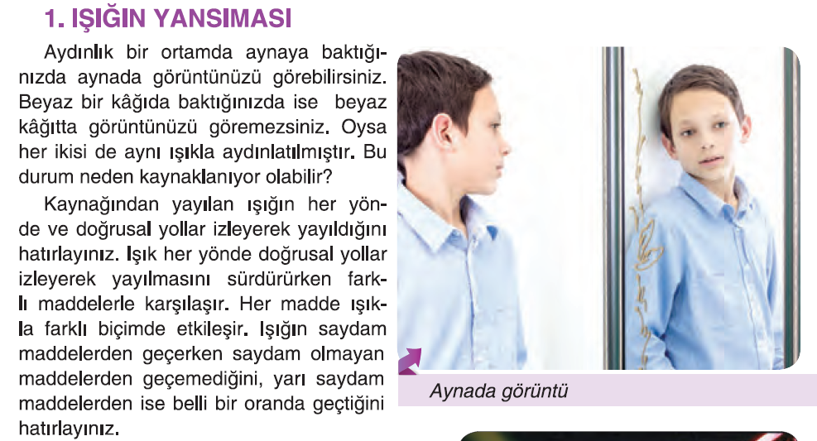  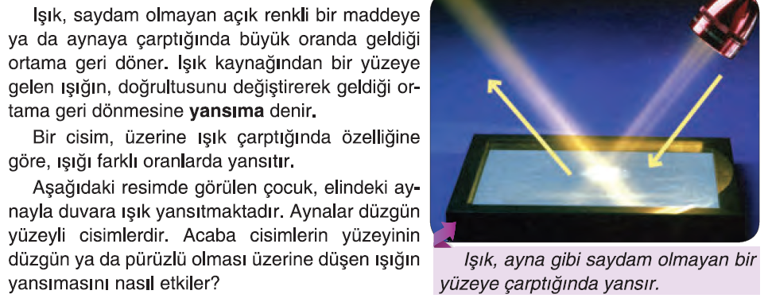  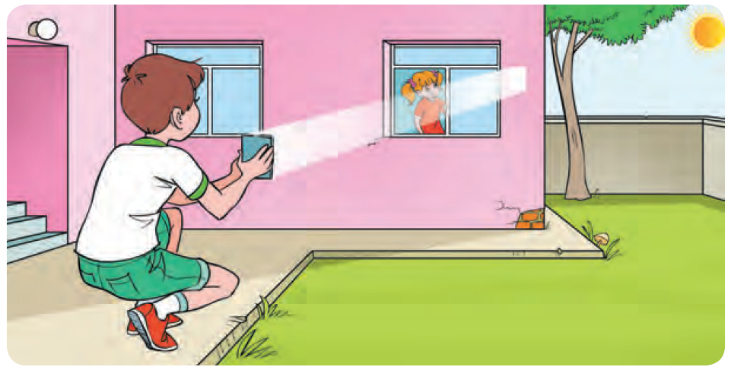  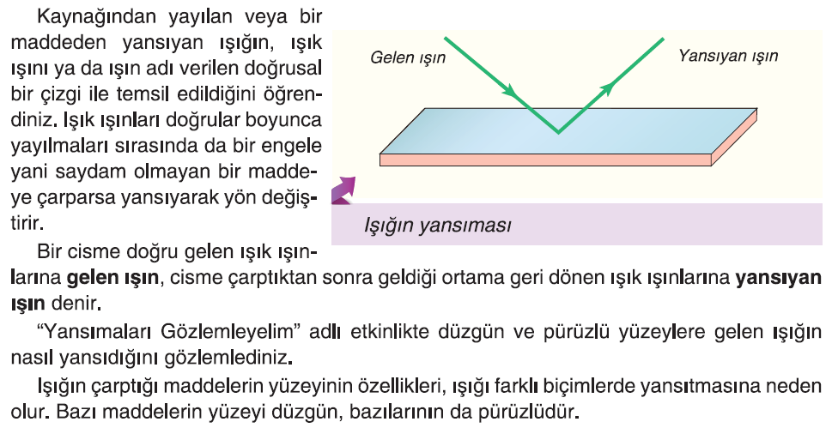  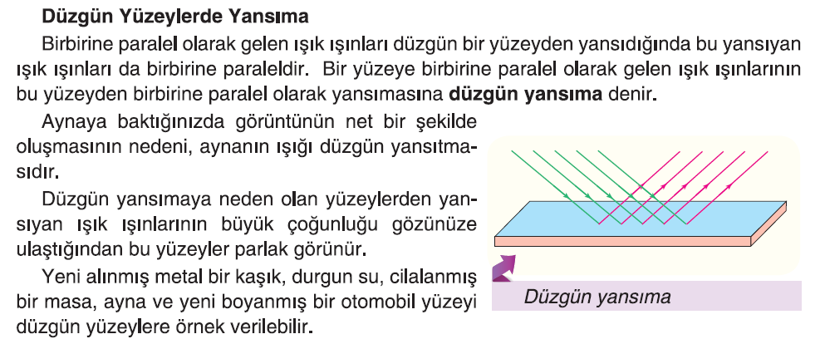  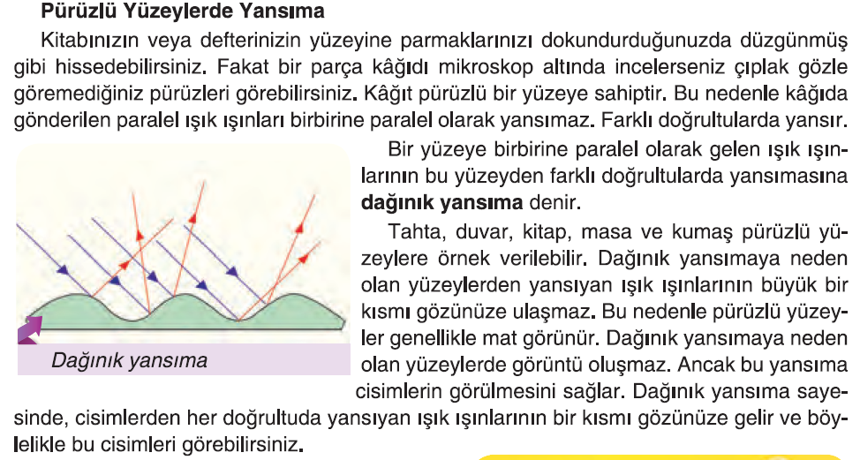  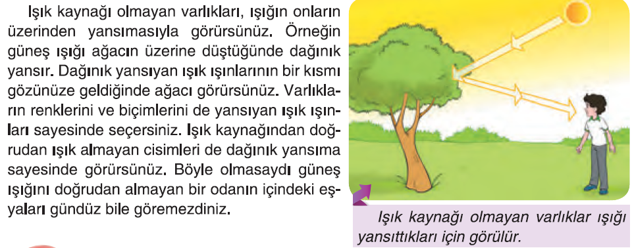  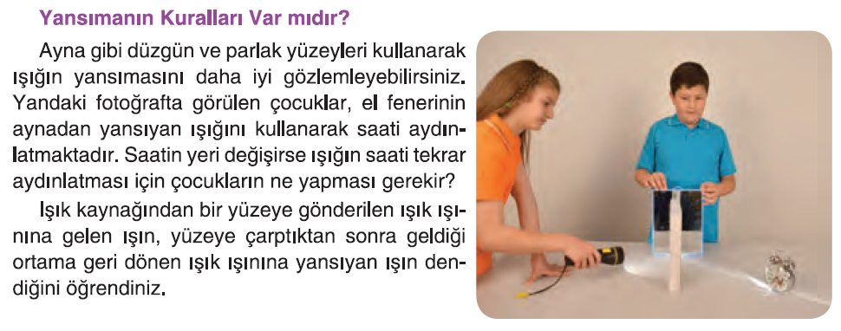  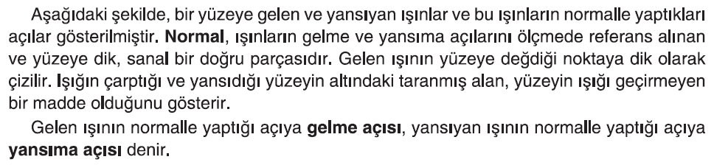  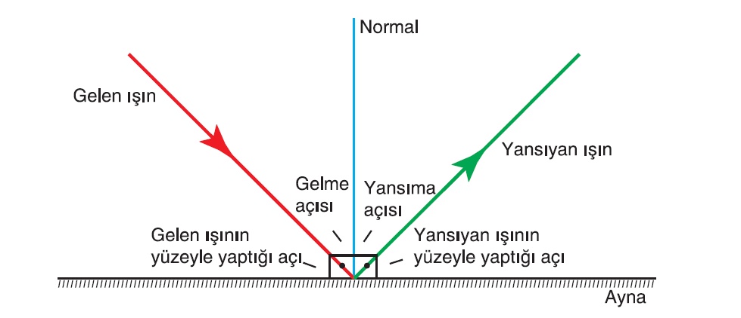  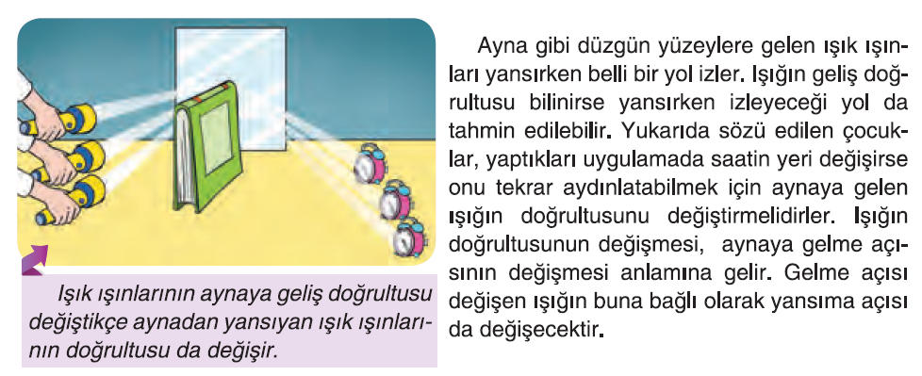  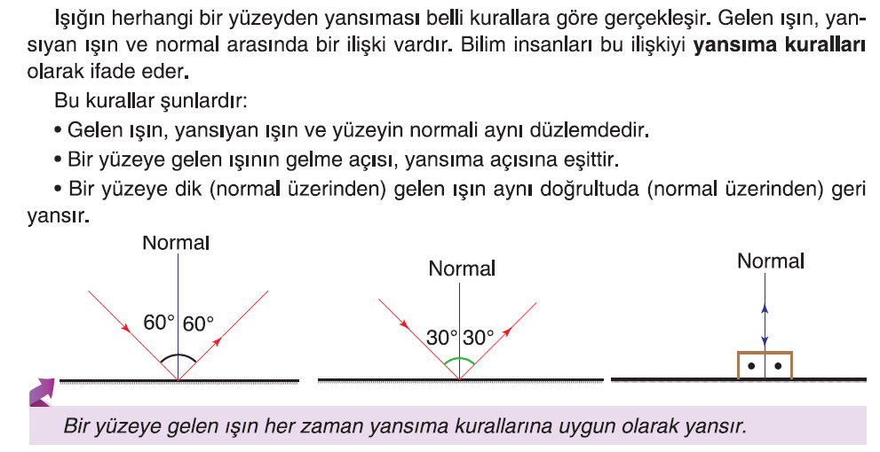  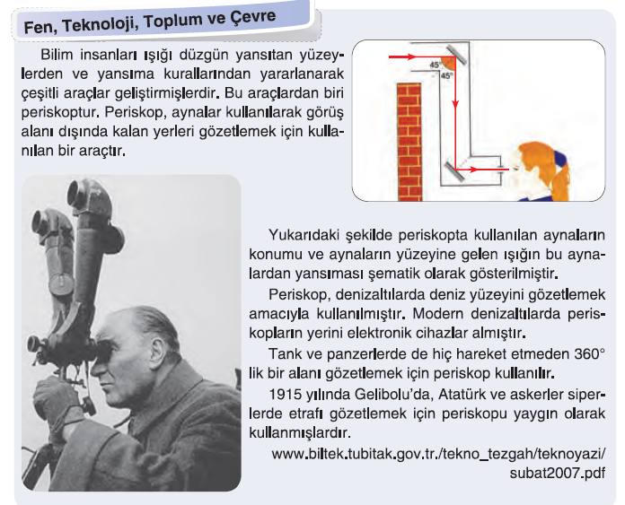  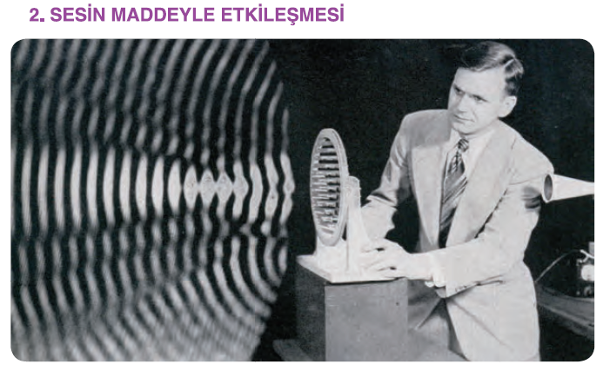  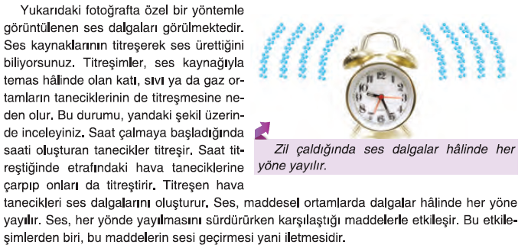  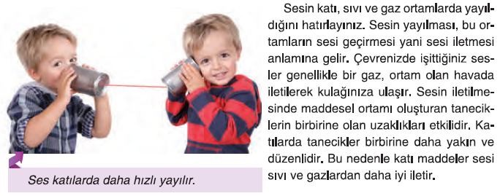  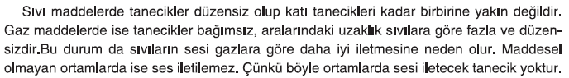  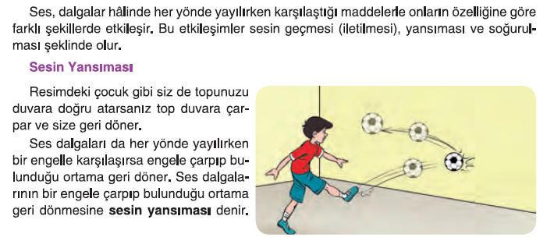  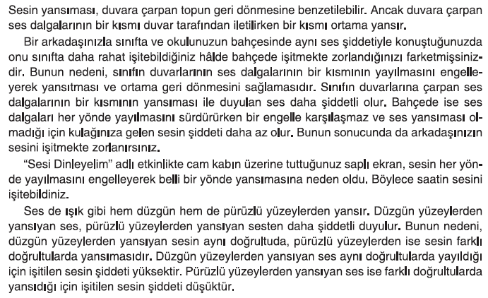  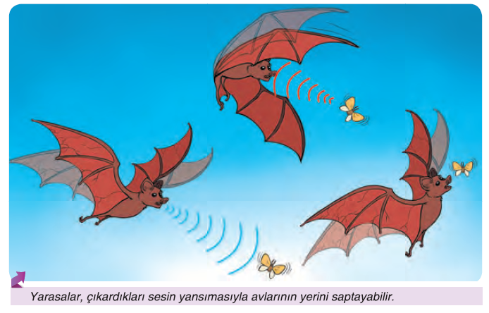  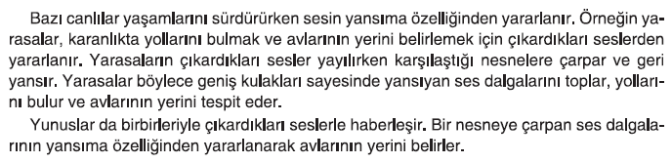  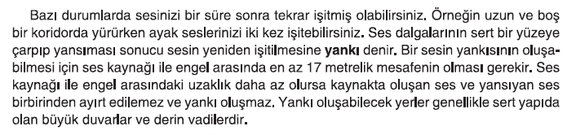  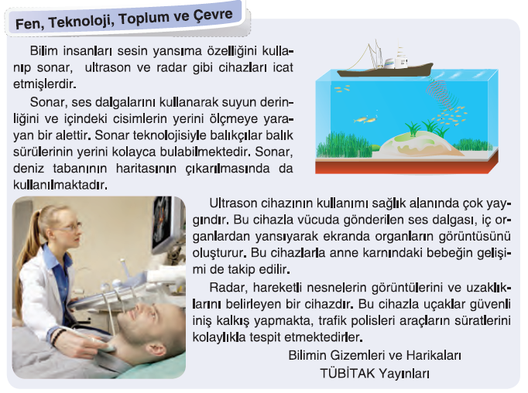
III.BÖLÜM
Ölçme ve Değerlendirme: | Hazırbulunuşluk testleri, gözlem, görüşme formları, yetenek testleri, İzleme / ünite testleri, uygulama etkinlikleri, otantik görevler, dereceli puanlama anahtarı, açık uçlu sorular, yapılandırılmış grid, tanılayıcı dallanmış ağaç, kelime ilişkilendirme, öz ve akran değerlendirme, grup değerlendirme, projeler, gözlem formları vb. tekniklerinde uygun olanları.
IV.BÖLÜM
Dersin Diğer Derslerle İlişkisi:
V.BÖLÜM
Planın Uygulanmasıyla İlgili Diğer Açıklamalar:

………………………………….. Uygundur
Fen Bilimleri Öğretmeni ………………………………………
Okul Müdürü
www.FenEhli.com

